EĞİTİM-ÖĞRETİM YILI ………………………………… ORTAOKULU 6. SINIFLAR
TÜRKÇE DERSİ II. DÖNEM I. YAZILI SINAV SORULARI
Adı Soyadı:
Sınıf ve No: Not:
ARDIÇ AĞACI VE ARDIÇ KUŞU
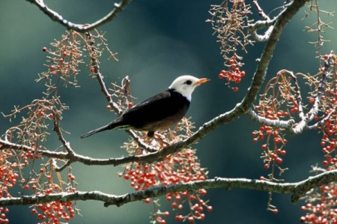
Çok eskiden bir ülkede ormanlardan birinde bir ağaç varmış. Yaprakları ince iğnecikler şeklinde olan bu ağacın kahverengide kozalakları varmış. Bu ağacın boyu çok kısaymış. Öteki kocaman çam ağaçlarının yanında minicik kalıyormuş. Diğer kocaman ağaçlar da boyu kısa diye onunla alay ediyorlarmış ve ardıç ağacı bu duruma çok üzülüyormuş. Onun bu halini gören ardıç kuşları ardıç ağacına çok acıyorlarmış çünkü iyi niyetli yardımsever bir ağaçmış. Öteki kendini beğenmiş çamların çoğu, onu istemezmiş. Ardıç kuşları zaten o yüzden de ardıç ağacı diyorlarmış o ağaca. Her gün dallarına konar ona gezdikleri gördükleri yerleri anlatırlarmış. Ardıç ağacının durumuna üzülen ardıç kuşları durumu doğa anaya anlatmışlar. Duruma üzülen doğa ana ardıç ağacının yanına giderek yapraklarına güzel kokular sürmüş. “Sen de yararlı bir bitki olacaksın, her şeyinden insanlar da yararlanacak, ilaçlar yapacaklar hastalar için, kurşun kalem yapacaklar çocuklar için, kısacası hem kuşların hem de insanların en sevdiği ağaç sen olacaksın.” deyince ardıç ağacı sevincinden yemyeşil olmuş. O günden sonra da kendini beğenmiş ağaçların alaylarına hiç kulak asmamış hatta “Yararlı olan güzeldir.” diye düşünüp mutlu bile olmuş.
SORULAR
S.1. Parçada sözü edilen “ardıç ağacı ” ,”çam ağaçları” ve “ ardıç kuşları ”nın kişilik özelliklerini yazınız. (10 puan)
ARDIÇ AĞACI:..............................................................................
ARDIÇ KUŞLARI: ..........................................................................
.....................................................................................................
ÇAM AĞAÇLARI:..........................................................................
....................................................................................................

S.2. Yukarıdaki metinden çıkarabileceğimiz iki ders cümlesi yazınız. (10 puan)

S.3. “Ardıç Ağacı ve Ardıç Kuşu” adlı metin aşağıdaki hangi kitaptan alınmış olabilir? İşaretleyiniz. ( 5 puan)
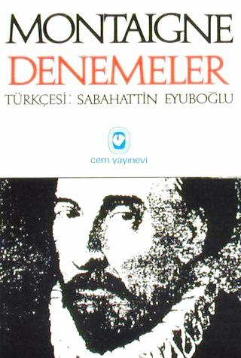
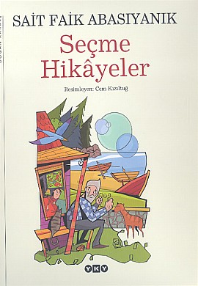
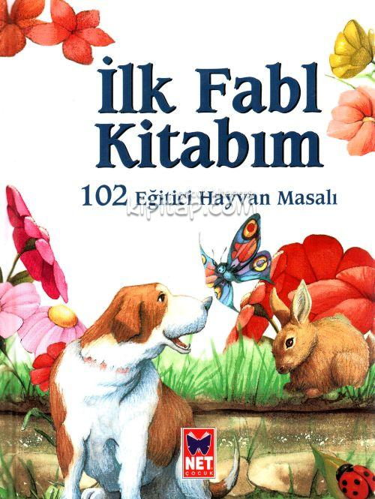
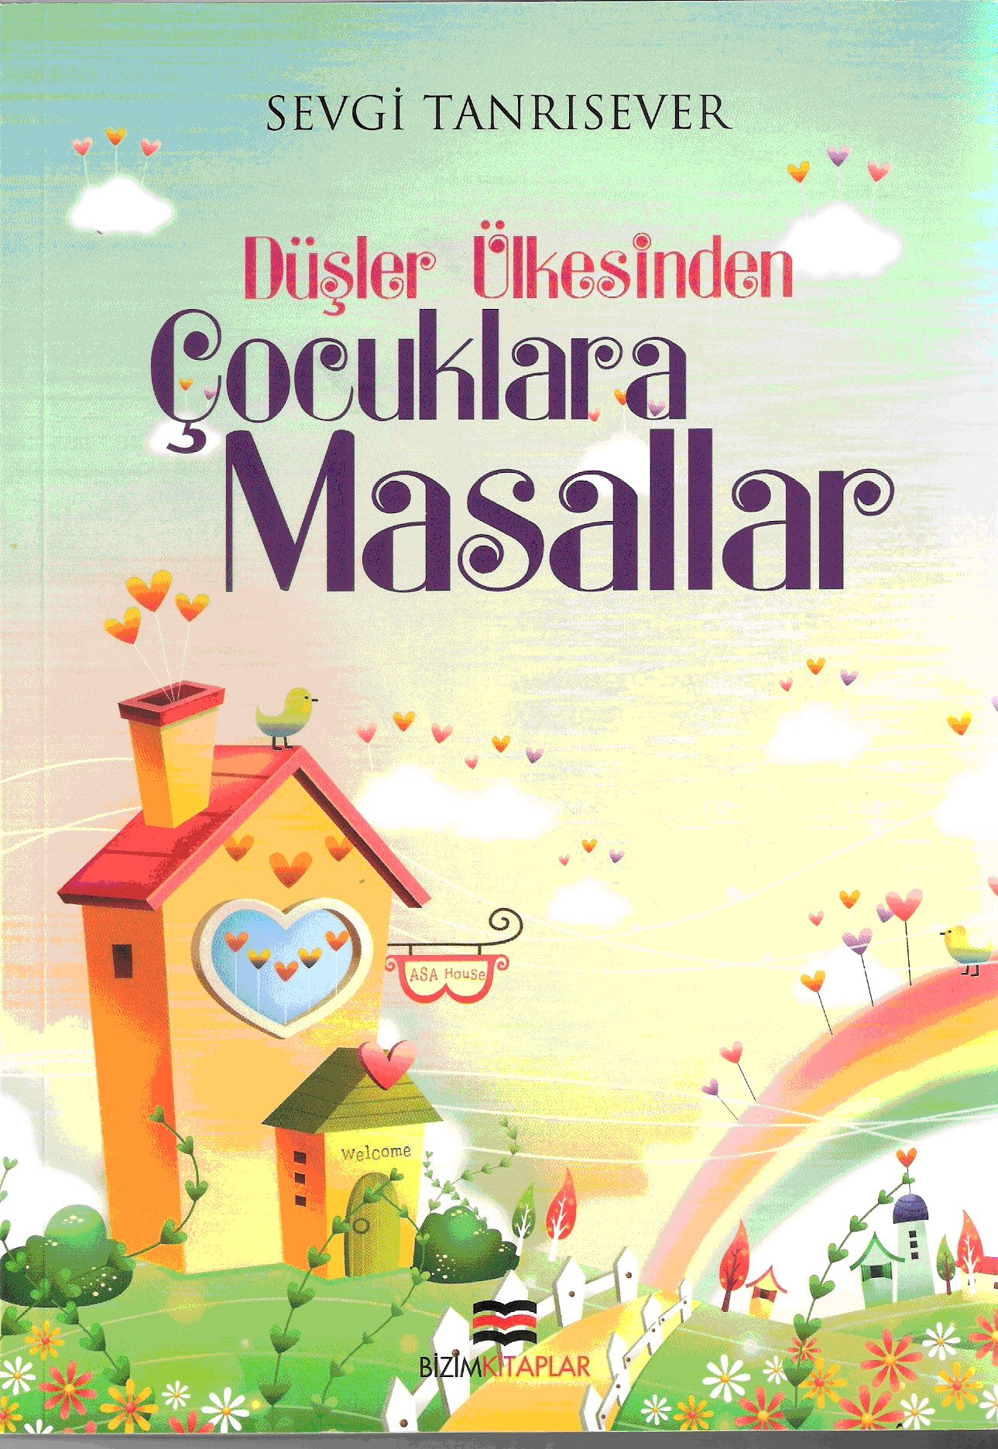
A) B) C) D)

S.4. Bulmacadaki cevapları kutucuktaki uygun yere yazınız. (5 puan)
 | A | L | N | I
 | R |  | O
S | A | T | T | I
 | D |  | U
 | A |  | M | A | Ş | A | Y | I
 | N
*Ünsüz sertleşmesine uğrayan sözcük : .........................
*Ünlü düşmesine uğrayan sözcük : .........................
*Ayrılma hal eki alan sözcük : .............................
*1.Tekil iyelik eki alan sözcük : .............................
*Kaynaştırma ünsüzü alan sözcük : .............................

S.5. Aşağıdaki yargılardan doğru olanların karşılarına “D” yanlış olanlara “Y” harfi yazınız.(5 Puan)
a) “Hayalimde canlandırıyorum seni.” cümlesinde bulunma hal eki vardır. ( )
b) “Dergi de makale yazarıymış.” cümlesinde “de” bağlacı vardır. ( )
c) “Benim çantam kardeşiminkinden daha büyük.” cümlesinde ilgi zamiri vardır. ( )
d) “Yarın TDK’ nu ziyarete gideceğiz.” cümlesinde kısaltma doğru yazılmıştır. ( )
e) “Çocukluğum bu mahallede geçti.” cümlesinde iyelik zamiri almış bir isim vardır. ( )

S.6. Aşağıda bazı isimler verilmiştir. Bunları özelliklerine göre gruplayınız. (5 puan )
İSİMLER | ÖZEL İSİM | CİNS İSİM | SOMUT İSİM | SOYUT İSİM | TEKİL | ÇOĞUL | TOPLULUK
İnsanlar
Cemil
sürü
sevinç
kedi

S.7. Aşağıdaki isim tamlamalarının tamlayan ve tamlananlarını bulunuz, türlerini yazınız? (5 puan )
 | TAMLAYAN | TAMLANAN | TAMLAMANIN TÜRÜ
Komşumuzun arabası
Kız kalesi
Çelik dolap
Tarhana çorbası
Evleri haydutların

S.8. Aşağıdaki cümlelerin hangisinde insan ismi yerine bir zamir kullanılmamıştır? (5 puan )
A) Siz gördüğüm en akıllı insansınız.
B) Onu alt çekmeceye bırakmıştım.
C) Onurların evini de onlar döşeyecek.
D) Düşündükleriniz bana ters geliyor.

S.9. Aşağıdaki cümlelerde altı çizili kelimelerden hangisinde iyelik eki kullanılmamıştır? (5 puan )
A) Benim çantam kahverengidir.
B) Annesi beni aradı.
C) Arabasını oldukça uzağa park etmişti.
D) Daha odayı temizlememiştim.

S.10. Neden iki kulağımıza karşılık bir dilimiz var ( ) Çok dinleyelim ( ) az konuşalım diye mi ( )
Yukarıda parantezlerle belirtilen yerlere hangi noktalama işaretleri sırasıyla getirilmelidir? (5 puan )
A) (?) (?) (?) B) (:) (?) (?)
C) (:) (,) (.) D) (?) (,) (?)

Yeşil ördek gibi daldım göllere
Sen düşürdün beni dilden dillere

S.11. Yukarıdaki şiirin kafiye çeşidi aşağıdakilerden hangisidir? (5 puan )
A) Yarım B) Zengin C) Tam D) Tunç

S.12. Tam otuz sene evvel on iki yaşında idim. Anadolu'nun bir şehrinde bulunuyorduk. Babam memurdu. Şehre bir yaz sonunda gelmiştik. Kötü, insan boyu karlı bir kış geçirmiştik. Sonra bir gün bahar geliverdi...
Parçanın anlatımı ile ilgili aşağıda verilen seçeneklerden hangisi doğrudur? (5 puan )
A) Anlatıcı 3. kişidir.
B) Anlatıcı gelecekle ilgili planlarını anlatmaktadır.
C)Olay bir masaldan alınmıştır.
D) Olayı yaşayan ve anlatan 1. kişidir.

S.13. Aşağıdaki bölüme kurallara uygun bir mektup örneği yazınız. Mektup kağıdının düzenini unutmayınız. (30 puan)

Süre:30 dakika BAŞARILAR

